ΘΕΜΑ 2^{ο}
2.1 Να χαρακτηρίσετε τις προτάσεις που ακολουθούν, γράφοντας, δίπλα σε κάθε πρόταση, τη λέξη Σωστό, αν η πρόταση είναι σωστή, ή τη λέξη Λάθος, αν η πρόταση είναι λανθασμένη.
- Σε κάθε πόλη της Μεσοποταμίας υπήρχαν τα ζιγκουράτ (ναοί) που ήταν φτιαγμένα από πλίθινα κλιμακωτά επίπεδα.
- Η Πύλη της Ιστάρ είναι φτιαγμένη από μάρμαρο.
- Στην περιοχή της Μεσοποταμίας, ανάμεσα στους ποταμούς Τίγρη και Ευφράτη, αναπτύχθηκε ένας από τους σπουδαιότερους αρχαίους πολιτισμούς.
- Οι Σουμέριοι ανακάλυψαν τη γραφή.
ε. Ο πολιτισμός της Αιγύπτου αναπτύχθηκε κυρίως στις πόλεις Ουρ, Ουρούκ και Λαγκάς.
Μονάδες 15

2.2 Να αντιστοιχίσετε τους αριθμούς 1, 2, 3, 4, 5 από τη στήλη Α σε ένα από τα γράμματα α, β, γ , δ, ε, στ της στήλης Β. Σημειώνεται ότι ένα γράμμα από τη στήλη Β θα περισσέψει.
ΣΤΗΛΗ Α | ΣΤΗΛΗ Β
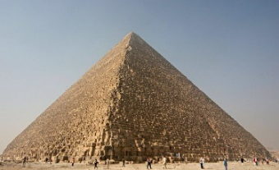  1. | α. Πύλη της Ιστάρ
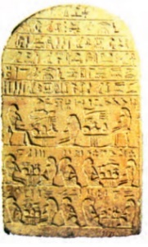  2. | β. Σαρκοφάγος του Τουταγχαμών
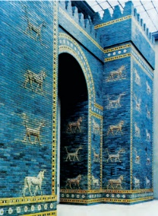  3. | γ. Ζιγκουράτ
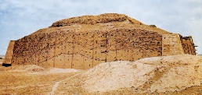  4. | δ. Πυραμίδα του Χέοπα
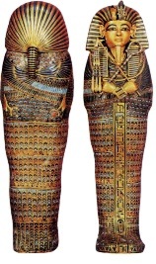  5. | ε. Η μεγάλη Σφίγγα
 | στ. Στήλη του Θησαυροφύλακα
Μονάδες 10

